
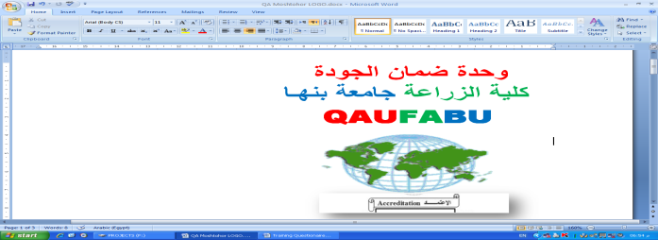
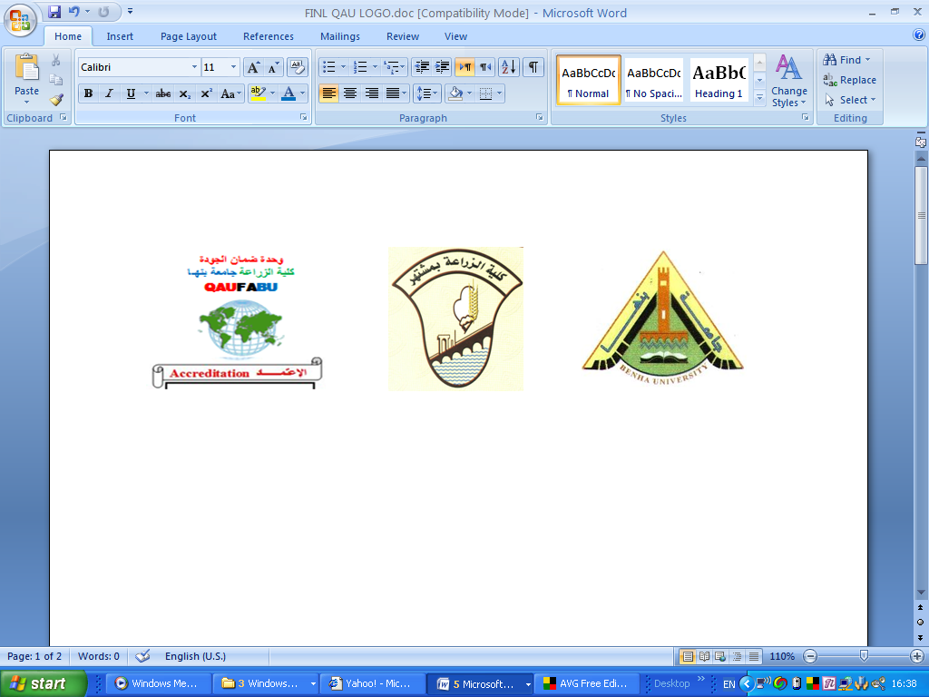
قسم الكيمياء الحيوية نموذج استرشادى لإجابة امتحان نظري لمادة الغير عضوية والعضوية
لطلاب الفرقة الاولى شعبة عامة
العام الجامعي 2016/2017 الفصل الدراسي الاول
ــــــــــــــــــــــــــــــــــــــــــــــــــــــــــــــــــــــــــــــــــــــــــــــــــــــــــــــــــــــــــــــــــــــــــــــــــــــــــــــــــــــ
السؤال الأول:- (أجب عن ثلاثة فقط) (خمس درجات لكل نقطة) (15 درجة)
- وجد أن وزن منتفخ مفرغ سعته واحد لتر هو57,4923 جرام. ما هو وزن المنتفخ إذا إمتلأ بغاز الهليوم عند ضغط (1 atm) ودرجة حرارة (21°م). الهليوم يساوى 4.

الاجابه
PV= nRT
1×1 = m/4 ×0.082 ×21+273
m = 0.166 gram
وزن المنتفخ = 57.4923 + 0.166 = 57.6583 جرام
ــــــــــــــــــــــــــــــــــــــــــــــــــــــــــــــــــــــــــــــــــــــــــــــــــــــــــــــــــــــــ
- إذا علمت أن الضغط البخارى للماء عند درجة حرارة 23°م هو 21 مم زئبق. حضر محلول بإذابة 3,55 جم من اليوريا فى 45 جم ماء. إذا علمت أن الضغط البخارى للماء فى المحلول 20,5 مم زئبق - إحسب الوزن الجزيئى لليوريا.
الاجابه
(P* - P)/P* = N1/ (N+N1)
(21 – 20.5)/21 = (3.55/M)/[(45/18) + (3.55/M)]
∴ M = الوزن الجزيئي لليوريا = 60
ـــــــــــــــــــــــــــــــــــــــــــــــــــــــــــــــــــــــــــــــــــــــــــــــــــــــــــــــــــــــــــــــــــــــ
- محلول محضر بإذابة 0,511 جم من مادة ما مذابة فى 40 جم ماء. إذا علمت أن مقدار الإرتفاع فى نقطة الغليان للمحلول بالنسبة لنقطة غليان الماء النقى 0,073°م وثابت الإرتفاع فى نقطة الغليان هو 0,52. إحسب الوزن الجزيئى للمادة المذابة.
الاجابه
الوزن الجزيئي للمذاب = ثابت الغليان× وزن المذاب × 1000
الارتفاع فى درجة الغليان × وزن المذيب

الوزن الجزيئي للمذاب = 0.52 × 0.511 × 1000 = 91
0.073 × 40
- من دراستك لخواص الغازات كيف يمكنك اثبات أن الوزن الجزيئى لغاز ما يتناسب تناسبا طرديا مع كثافة ذلك الغاز
قانون بويل V ∝ 1/P
قانون شارل V ∝ T
بالجمع بين المعادلتين V ∝ T/P
V = K T/P
(V x P)/T = (V1 x P1)/T1 = constant = R
PV = RT
ويعرف (R) بالثابت الجزيئى للغاز ويلاحظ فى هذه المعادلة أن الحجم (V) هو الحجم الذى يشغله المول الواحد من أى غاز فى درجة الحرارة (T) وتحت ضغط (P) ويعرف الحجم الذى يشغله المول الواحد بإسم الحجم المولى (Mole volume) أو الحجم الجزيئى وإذا إستعملت فى التجارب كمية تزيد أو تقل عن المول من الغاز فإن المعادلة تأخذ الصورة العامة التالية:
PV = nRT
حيث (n) كمية الغاز بالمول.
والكمية بالمول = [الوزن بالجرام (m)] / [الوزن الجزيئى (M)]
وبالإضافة إلى ذلك فإن الثابت يصبح له قيمة واحدة صالحة لجميع الغازات ذات المسلك المثالى ومن الممكن الحصول على قيمة عددية لثابت الغازات من واقع المعلومات المعروفة بقانون أفواجادرو والقائلة بأنه تحت الظروف القياسية (أى عند درجة الصفر المئوى (0°C) وتحت ضغط واحد جوى (1 atm.) فإن المول الواحد من أى غاز يشغل حجم قدره 22.414 لترا وبالتعويض بهذه البيانات العددية فى المعادلة نحصل على قيمة (R).
PV = nRT
PV = m/ M ×RT
P M = m / V × R T
P M = D RT

السؤال الثاني:- (أجب عن ثلاثة فقط) (خمس درجات لكل نقطة) (15 درجة)
1- جمع غاز فوق الماء فى درجة 25°م فأصبح الغاز مشبعا ببخار الماء إذا كان الحجم الكلى 190 مللى والضغط الكلى 740 مم زئبق والضغط الجزيىء لبخار الماء فى المخلوط يساوى الضغط البخارى للماء النقى فى نفس الدرجة من الحرارة (23,8 مم زئبق فى درجة 25°م). أحسب الحجم الذى يشغله الغاز الجاف تحت ضغط 760 مم زئبق؟

الاجابه
ضغط الغاز الجاف = الضغط الكلى – ضغط بخار الماء
ضغط الغاز الجاف = 740 – 23.8 = 716.2 مم زئبق
P1V1 = P2V2
716.2 × 190 = 760 ×V2
V2 = 179.05 mL
ــــــــــــــــــــــــــــــــــــــــــــــــــــــــــــــــــــــــــــــــــــــــــــــــــــــــــ
- إذا علمت أن الضغط البخارى للأسيتون (CH3-CO-CH3) عند درجة حرارة 25°م هو 229,2 مم زئبق. أذيبت 10 جم من مادة غير متطايرة فى 75 جم من المذيب (الأسيتون) فأصبح الضغط البخارى للمحلول عند نفس درجة الحرارة هو 215,8 مم زئبق. إحسب الوزن الجزيئى للمادة غير المتطايرة.
(P* - P)/P* = N1/ (N+N1)
(229.2 – 215.8)/229.2= (10/M)/[(75/58) + (10/M)]
∴ M = الوزن الجزيئي للمادة الغير متطايرة =

ــــــــــــــــــــــــــــــــــــــــــــــــــــــــــــــــــــــــــــــــــــــــــــــــــــــــــــــــ
- أكتب ما تعرفة عن كلا من مما يأتى (اجب عن خمسة فقط ):-
Vapor pressure –Heat of evaporation – Surface tension - viscosity – Evaporation –Sublimation- covalent bond- coordinate bond .
ــــــــــــــــــــــــــــــــــــــــــــــــــــــــــــــــــــــــــــــــــــــــــــــــــــ

- الضغط البخارى للسائل The vapor pressure of liquid :
إذا وضع سائل تحت ناقوس (فى حيز محدود) فإن عملية التبخير تحدث كالمعتاد ولكن الجزيئات الغازية لا تتسرب لأنها تجد نفسها مقيدة بالحركة فى نطاق محدود وتصطدم بجدار الناقوس وبذلك تسبب ضغطا يزداد كلما إزداد عدد الجزيئات الغازية - كما أن بعض الجزيئات الغازية تأخذ طريقها إلى السائل وبإستمرار عملية التبخير والتكثيف تصل إلى النقطة التى يتساوى فيها عدد الجزيئات التى تخرج من السائل وتتحول إلى غاز مع عدد الجزيئات التى تتحول من غاز إلى سائل مع ملاحظة أن التجربة أجريت فى درجة حرارة ثابتة ويمكن القول أنه عند هذه النقطة يتساوى معدل التبخير مع معدل التكثيف ويسمى الضغط الذى تحدثه جزيئات الغاز على سطح الناقوس عند هذه النقطة بالضغط البخارى (vapor pressure) ويلاحظ أنه لكل سائل ضغط بخارى معين يتوقف على درجة الحرارة.

___________________________________________________________________

حرارة التبخير Heat of evaporation
هى كمية الحرارة اللازمه لتبخير واحد جرام من الماء

- التبخير Evaporation:
من المعلوم أن متوسط طاقة الحركة ثابت مادامت درجة الحرارة ثابتة لا تتغير، ويلاحظ أن بعض جزيئات السائل ذات طاقة أكبر من المتوسط كما أن البعض الأخر طاقة حركته أقل من المتوسط - وللجزيئات السريعة الحركة طاقة حركة كبيرة تزيد عن المتوسط مما يعطيها القدرة على الخروج من السائل وبذلك تتغلب على قوى التجاذب الموجودة بينها وبين الجزيئات المجاورة لها فى السائل - أى النتيجة هى التحول الجزئى من الحالة السائلة إلى الحالة الغازية وتعرف هذه العملية بالتبخير وتستمر هذه العملية مادام الفراغ المحيط بالسائل كبيرا حتى يتحول جميع السائل إلى بخار.

Covalent bond الرابطة التساهمية:-
وفيها كل تشارك كل ذرة بالكترون او اكثر لكى تكون الرابطة التساهمية
غلبا تتم مابين اللافلزات
–Sublimation التسامى :- هو تحول المادة من الحاله الصلبه الى الحاله الغازية دون المرور بالحاله السائله مثل اليود والنفثالين
ـــــــــــــــــــــــــــــــــــــــــــــــــــــــــــــــــــــــــــــــــــــــــــــــــــــــــــــــــــــــــــــــــــ

(P* - P)/P* = N/(N+N1)
(442 - 410)/442 = (6.1/M)/[(50/74) + (6.1/M)]
∴ M = Molecular weight of the organic compound = 115.7

ـــــــــــــــــــــــــــــــــــــــــــــــــــــــــــــــــــــــــــــــــــــــــــــــــــــــــــــــــــــــــــــــــــــــــــــــــــــــــــــــــــــــ
___________________________________________________________________
- أذكر ماتعرفة عن قانون راؤولت والانخفاض فى الضغط البخارى مع استنتاج القانون.
علاقة قانون راؤولت بالانخفاض فى الضغط البخارى:
قانون راؤولت والإنخفاض فى الضغط البخارى Raoult's law:
إذا أذيبت مادة غير متطايرة وغير متأينة مثل السكر فى الماء فإن الضغط البخارى للمحلول يكون أقل من الضغط البخارى للماء النقى عند نفس الدرجة من الحرارة.
فإذا تصورنا أننا وضعنا ماء نقى ومحلول سكرى كل منهما على إنفراد داخل إناء مقفل وعند درجة حرارة معينة فيحدث تبخير لجزيئات الماء فى الحالتين ولكن عدد جزيئات بخار الماء فوق سطح الماء (النقى) ستكون أكبر من عدد جزيئات بخار الماء فوق سطح المحلول السكرى لأن جزيئات السكر غير متطايرة وعلى ذلك يقل الضغط البخارى للسائل عند إذابة مذيب غير متطاير وكل زيادة فى تركيز المذاب يترتب عليها إنخفاض فى الضغط البخارى - ولقد درس هذه العلاقة راؤولت وإستنتج أن الضغط البخارى للمحلول (P) يتناسب طرديا مع الكسر المولى للمذيب [n/(n+n1)] بشرط أن يكون المذاب غير متطاير.
P ∝ n/(n + n1)
∴ P = K [n/(n + n1)]
فإذا إفترضنا (n1) تساوى صفر أى أن السائل نقى
∴ P = K
أى أن K = الضغط البخارى للسائل النقى

وبذلك يكتب قانون راؤولت فى الصورة الأتية:
P = P* x [n/(n+n1)
(P/P*) = n/(n+n1) ........(A)
P* = الضغط البخارى للمذيب النقى
P = الضغط البخارى للمحلول
n = كمية المذيب بالمول
n1 = المذاب بالمول
بطرح 1 من طرفى المعادلة (A)
1 - (P/P*) = 1 - [n/(n+n1)
∴ (P* - P)/P* = n1/(n+n1)

وبذلك يصبح قانون راؤولت فى الصورة "الإنخفاض النسبى للضغط البخارى يساوى الكسر المولى للمذاب فى المحلول.

